**Сушко Бенедыкт Яковов (Suszko Benedykt Heronim)**

10 марта 1807 г – крещение (НИАБ 136-13-894, лист 62, №15/1807-р (ориг)).

**НИАБ 136-13-894:** Лист 62. **Метрическая запись №15/1807-р (ориг).**

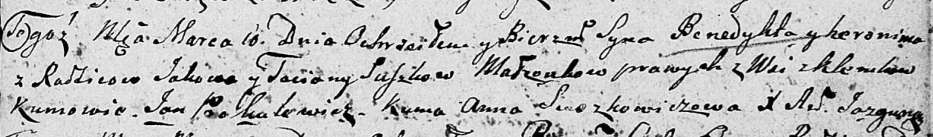

Дедиловичская Покровская церковь. 10 марта 1807 года. Метрическая запись о крещении.

Suszko Benedykt Heronim – сын родителей с деревни Клинники.

Suszko Jakow – отец.

Suszkowa Taciana – мать.

Prokulewicz Jan – кум.

Suszkowiczowa Anna – кума.

Jazgunowicz Antoni – ксёндз.